NP問題(12/16)

**1.問題介紹: 分團問題(Clique problem)**

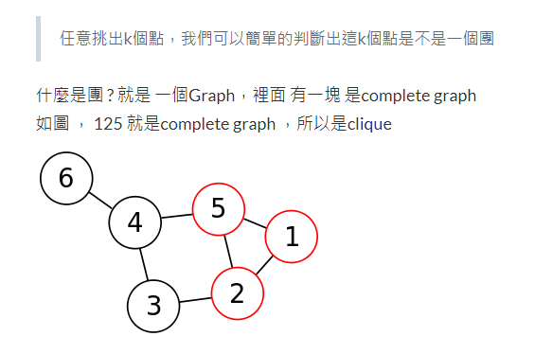

**\*complete graph: 每個點都要與其它的點相連**

參考連結: <https://ithelp.ithome.com.tw/articles/10237364>(IT邦幫忙)

**2.解法/證明:**

**a.暴力解法:**

圖中有6個點 ，要選擇3個點 來檢查 ，這三個點視為一體 。所以要判斷6 * 5 * 4　/ 3 * 2 次 = 20次

( 6點挑3點 ) / (因為3個點視為一體(不排序),所以3 * 2)

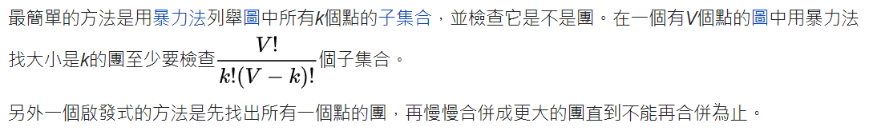

參考連結: 1.<https://zh.wikipedia.org/wiki/%E5%88%86%E5%9C%98%E5%95%8F%E9%A1%8C>(維基百科)

2. <https://ithelp.ithome.com.tw/articles/10237364>(IT邦幫忙)

**b.證明Clique problem is NP-complete(看不太懂!):**

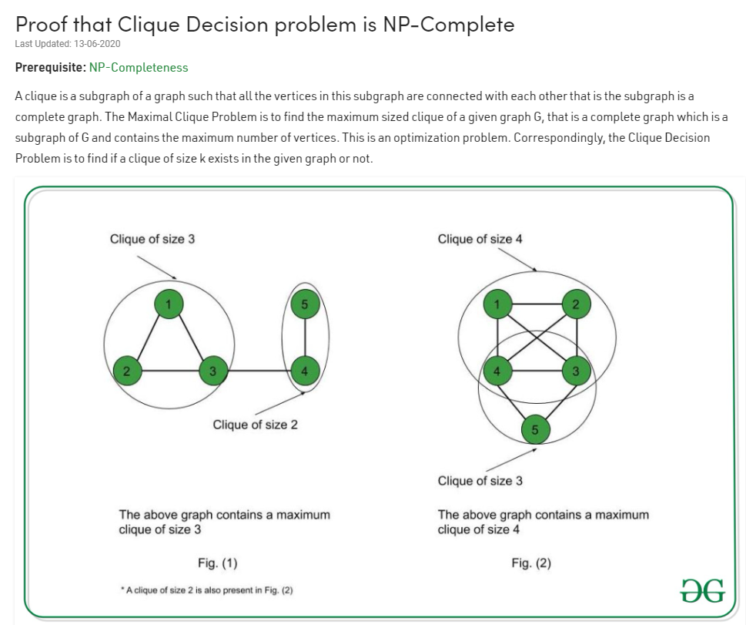

1. **分團問題屬於NP: 具又多項式是時間可驗證性**

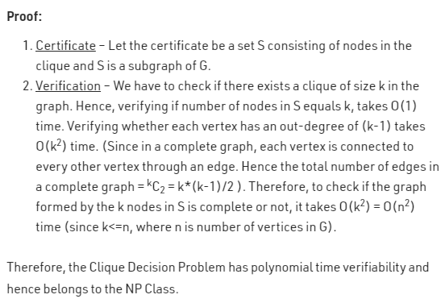

1. **團分問題屬於NP-Hard: 每個NP問題都可以在多項式時間歸納為L，則問題L屬於NP-Hard**

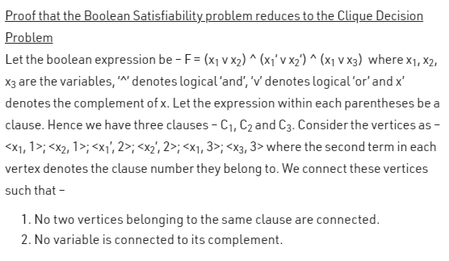

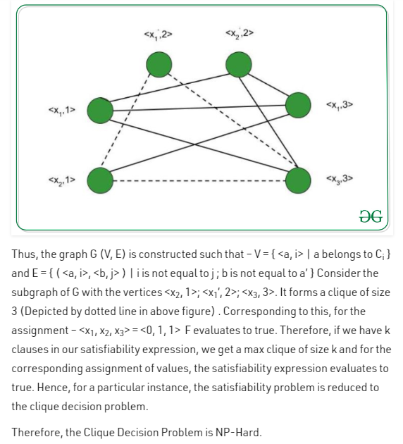

1. **結論: 分團問題符合NP和NP-Hard，所以為NP-complete**

參考連結:<https://www.geeksforgeeks.org/proof-that-clique-decision-problem-is-np-complete/>(GeeksforGeeks)

3.**程式範例(Maximal Clique Problem | Recursive Solution):**

給定一個具有**N個**節點和**E個**邊的小圖，任務是在給定圖中找到最大**集團**。集團是給定圖的完整子圖。這意味著所述子圖中的所有節點都直接相互連接，或者子圖中的任何兩個節點之間都有一條邊。最大團是給定圖的完整子圖，其中包含最大數量的節點。

參考連結: <https://www.geeksforgeeks.org/maximal-clique-problem-recursive-solution/>(GeeksforGeeks)

